|  |  |  |
| --- | --- | --- |
|  | **Carátula para entrega de prácticas** | |
| Facultad de Ingeniería | | Laboratorio de docencia |

Laboratorios de computación

salas A y B

|  |  |
| --- | --- |
| *Profesor:* | RODRIGUEZ ESPINO CLAUDIA ING. |
| *Asignatura:* | Fundamentos de Programación |
| *Grupo:* | 03 |
| *No de Práctica(s):* | Practica 01: La computación como herramienta de trabajo del profesional de ingeniería |
| *Integrante(s):* | *José Miguel González González* |
| *Semestre:* | 2018-2 |
| *Fecha de entrega:* | 23/02/2018 |
| *Observaciones:* |  |
|  |  |

CALIFICACIÓN: __________

# Objetivo:

Descubrir y utilizar herramientas de software que se ofrecen en Internet que permitan realizar actividades y trabajos académicos de forma organizada y profesional a lo largo de la vida escolar, tales como manejo de repositorios de almacenamiento y buscadores con funciones avanzadas.

# Introducción

El uso de un equipo de cómputo se vuelve fundamental para el desarrollo de muchas de las actividades y tareas cotidianas que se realizan día con día, no importando el giro al creando nuevas y versátiles soluciones que apoyen y beneficien directamente a la sociedad al realizar dichas actividades; es por ello, que comprender cómo funciona y cómo poder mejorar dicho funcionamiento se vuelve un tema importante durante la formación del profesionista en ingeniería.

Es por lo anterior, que en el desarrollo de proyectos se realizan varias actividades donde la computación es un elemento muy útil. De las actividades que se realizan en la elaboración de proyectos o trabajos podemos mencionar:

* Registro de planes, programas y cualquier documento con información del proyecto en su desarrollo y en producción.
* Almacenamiento de la información en repositorios que sean accesibles, seguros y que la disponibilidad de la información sea las 24 hrs de los 360 días del año.
* Búsqueda avanzada o especializada de información en Internet.

### Control de Versiones

Un controlador de versiones es un sistema el cual lleva a cabo el registro de los cambios sobre uno o más archivos (sin importar el tipo de archivos) a lo largo del tiempo.

Estos sistemas permiten regresar a versiones específicas de nuestros archivos, revertir y comparar cambios, revisar quién hizo ciertas modificaciones, así como proteger nuestros archivos de errores humanos o de consecuencias no previstas o no deseadas. Además, un control de versiones nos facilita el trabajo colaborativo, y nos permite tener un respaldo de nuestros archivos.

Actualmente esta herramienta es sumamente importante para los profesionistas del software, sin embargo, su uso se extiende a diseñadores, escritores o cualquiera que necesite llevar un control más estricto sobre los cambios en sus archivos.

#### Sistema de Control de versiones Local

En estos sistemas, el registro de los cambios de los archivos se almacena en una base de datos local.

#### Sistema de Control de Versiones Centralizado

Estos sistemas están pensados para poder trabajar con colaboradores, por lo que un servidor central lleva el control de las versiones y cada usuario descarga los archivos desde ese servidor y sube sus cambios al mismo.

#### Sistema de Control de Versiones Distribuido

En estos sistemas, los usuarios tienen una copia exacta del proyecto, así como todo el registro de las versiones, de esta manera si el servidor remoto falla o se corrompe, los usuarios pueden restablecer el servidor con sus propias copias de seguridad, además los usuarios pueden obtener los cambios en los archivos directamente del equipo de otros usuarios.

## Repositorio

Un repositorio es el directorio de trabajo usado para organizar un proyecto, aquí se encuentran todos los archivos que integran nuestro proyecto, y en el caso de Git, todos los archivos necesarios para llevar acabo el control de versiones.

#### Repositorio Local

Un repositorio local, es aquel que se encuentra en nuestro propio equipo y solo el dueño del equipo tiene acceso a él.

#### Repositorio Remoto

Un repositorio remoto es aquel que está alojado en la nube, esto quiere decir, que se encuentra en un servidor externo, el cual puede ser accedido desde internet y que nos va a permitir tener siempre a la mano nuestros archivos. Algunos de estas plataformas son: github.com, bitbucket.org o gitlab.com, todos ofreciendo diferentes características.

## Buscadores de Internet

Los motores de búsqueda (también conocidos como buscadores) son aplicaciones informáticas que rastrean la red de redes (Internet) catalogando, clasificando y organizando información, para poder mostrarla en el navegador.

El rastreo de información se realiza a través de algoritmos propios de cada buscador, por ejemplo:

* Yahoo utiliza WebRank, a partir de una escala del 1 al 10, mide la popularidad de una página web.
* Live Search utiliza un algoritmo que analiza diversos factores, como son el contenido de una página, el número y calidad de los sitios web que han enlazado la página, así como las palabras clave contenidas en el sitio.
* Google utilizar el llamado PageRank, que es un valor numérico que representa la popularidad que una página web tiene en Internet. PageRank es un concepto (marca registrada y patentada) de Google que introduce en su algoritmo de indexación.

## Desarrollo

Se utilizaron formas de búsqueda eficiente con el buscador Google.

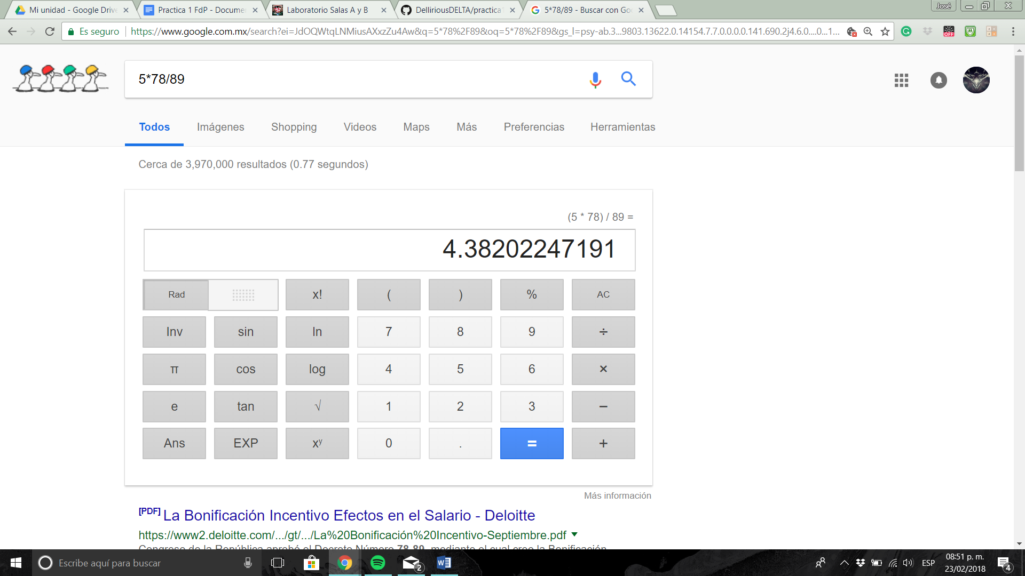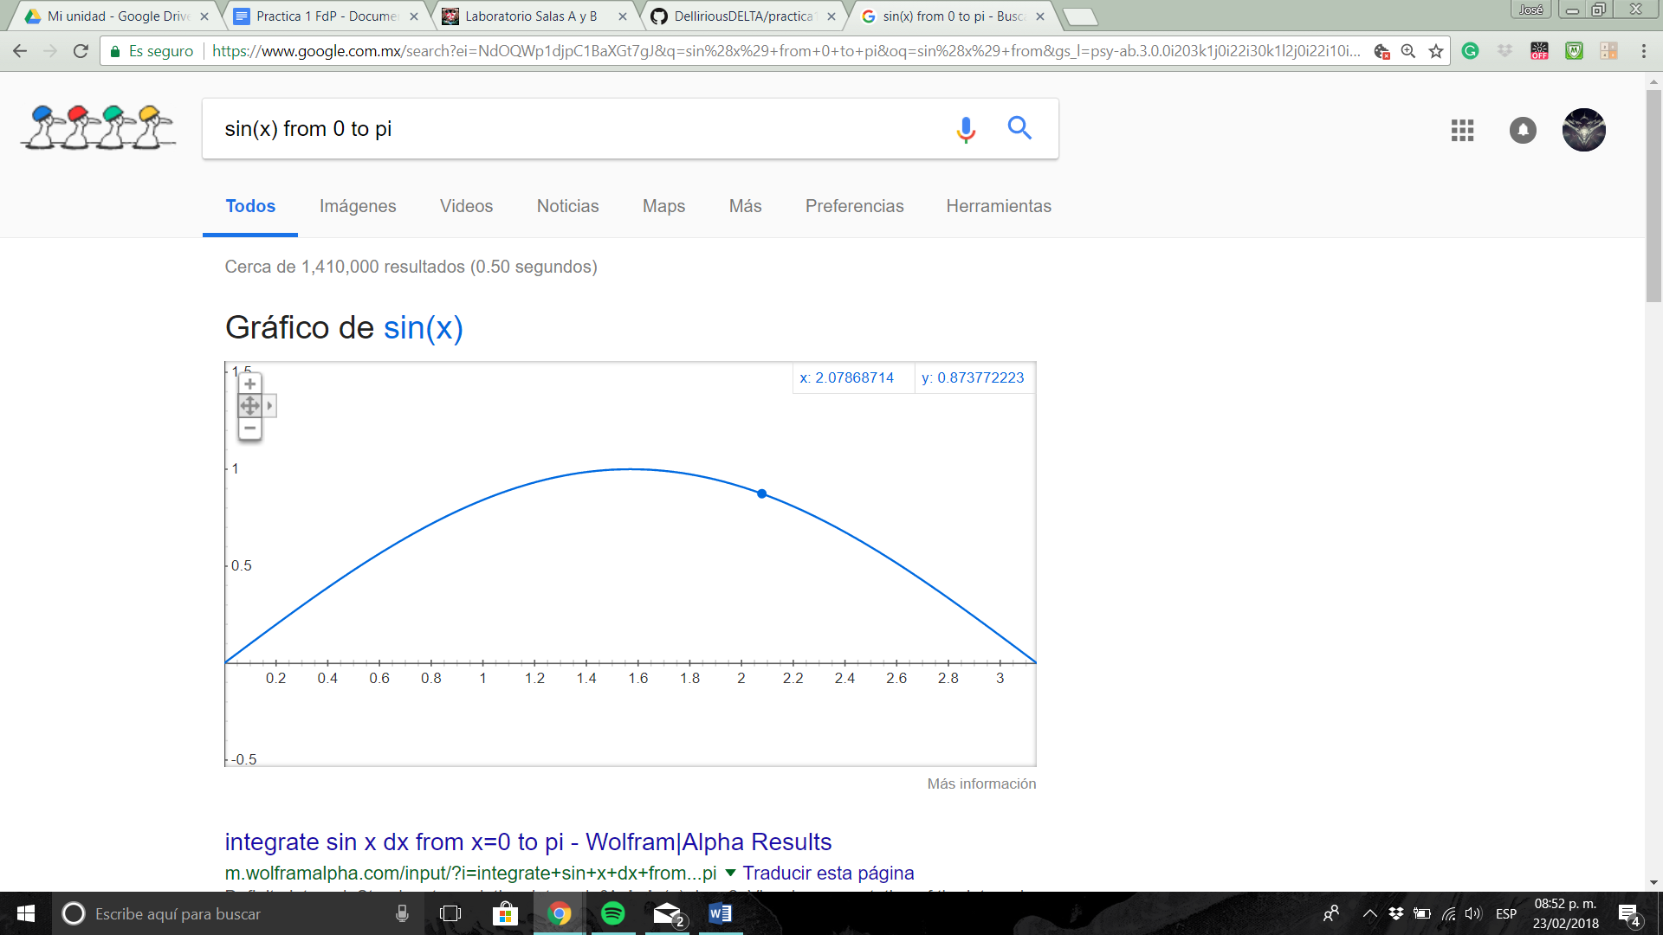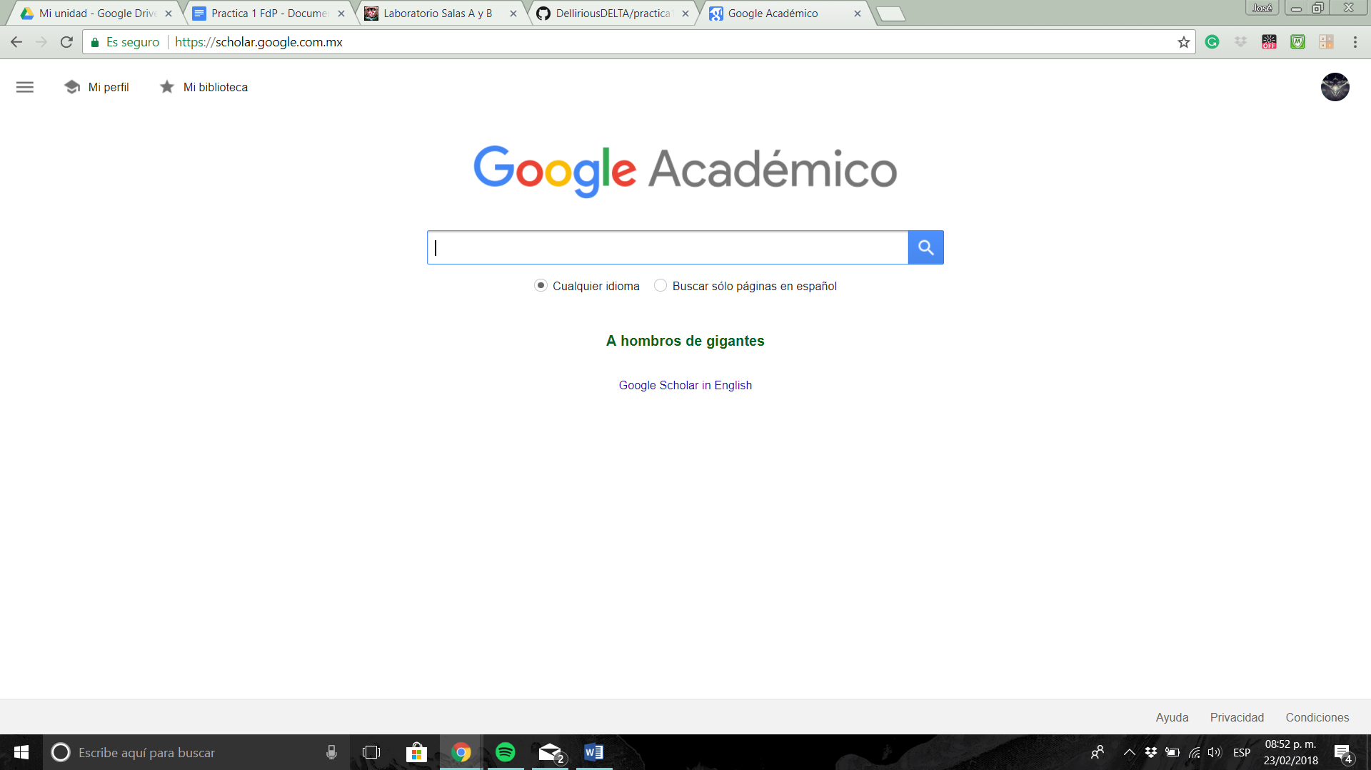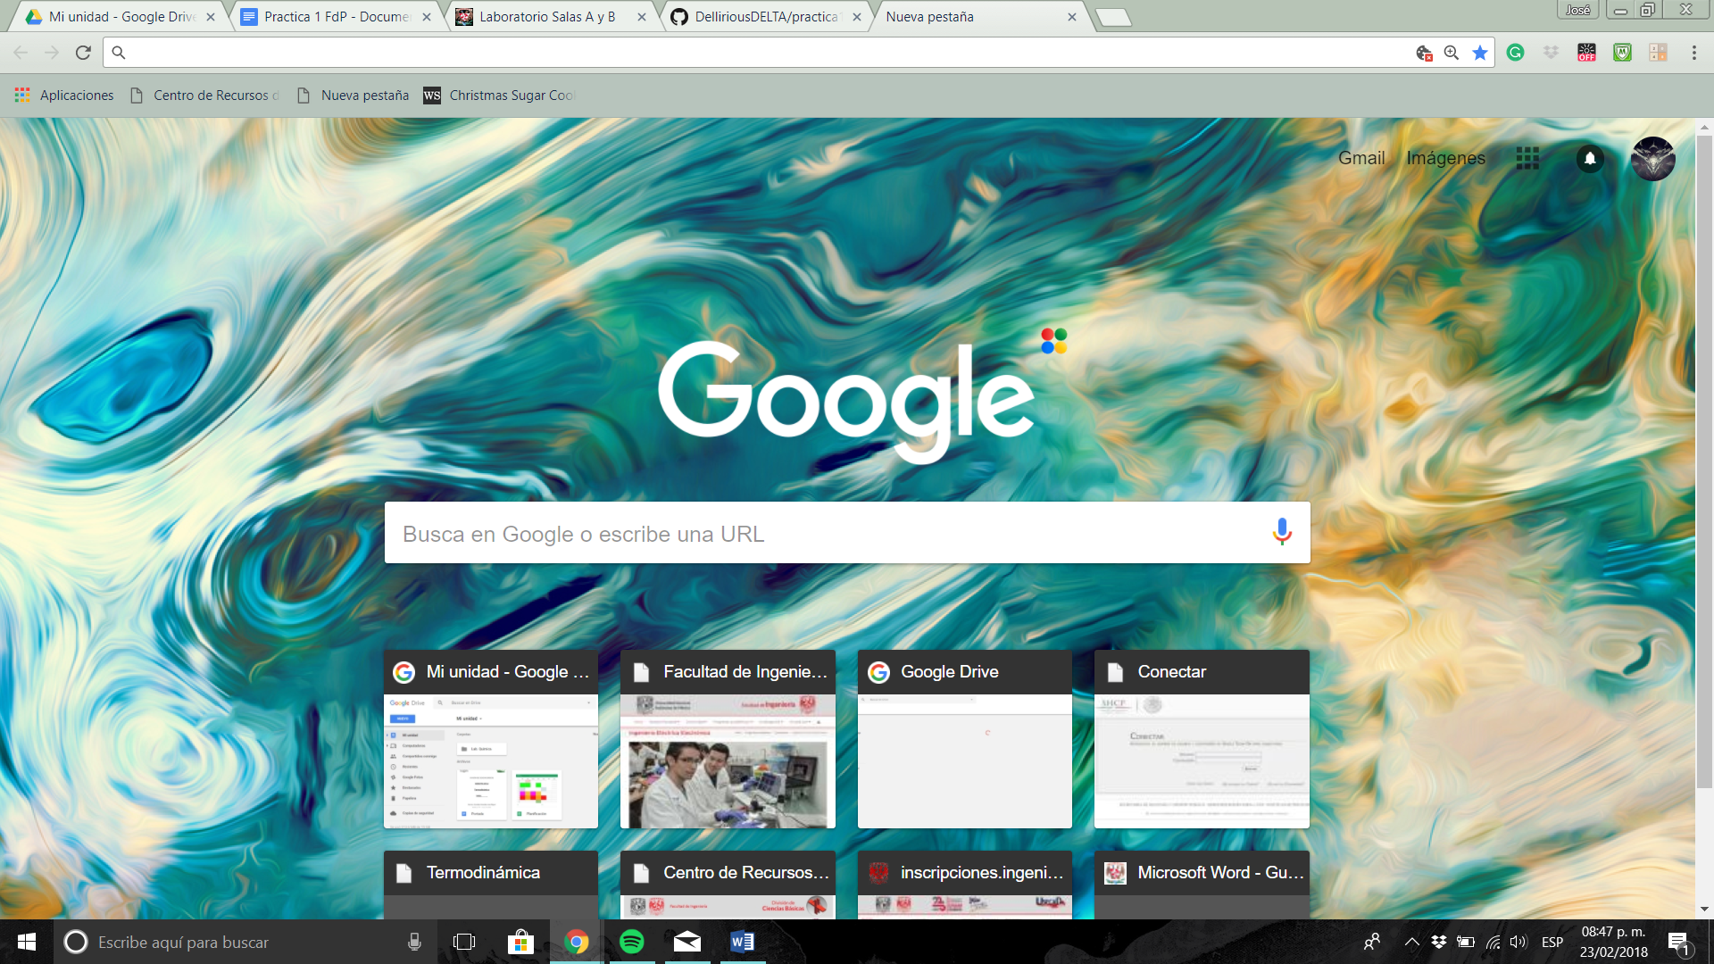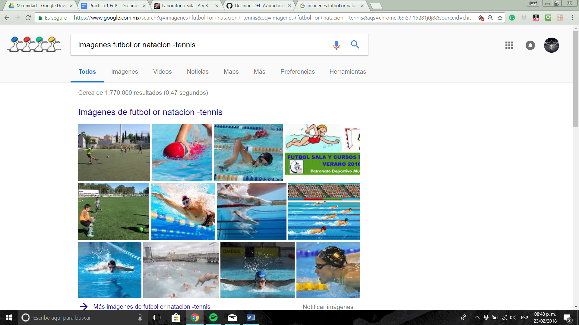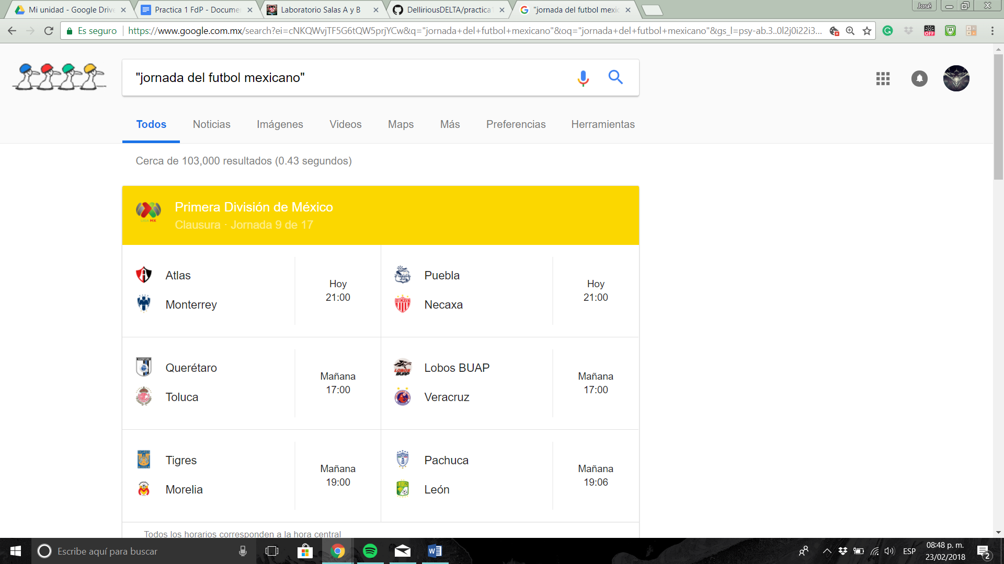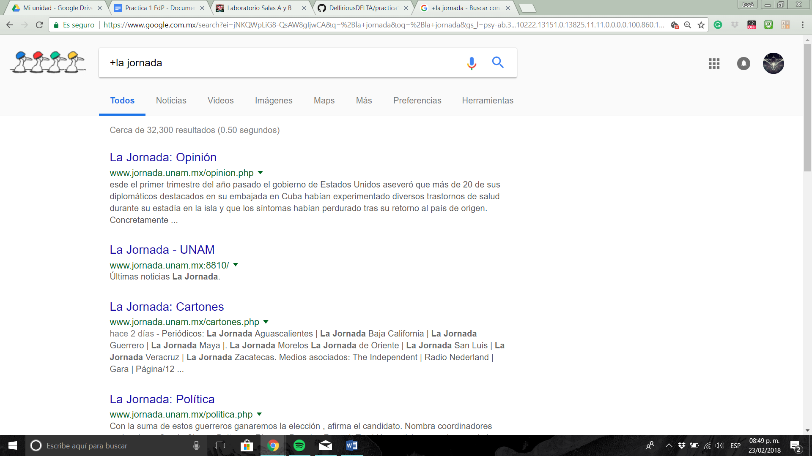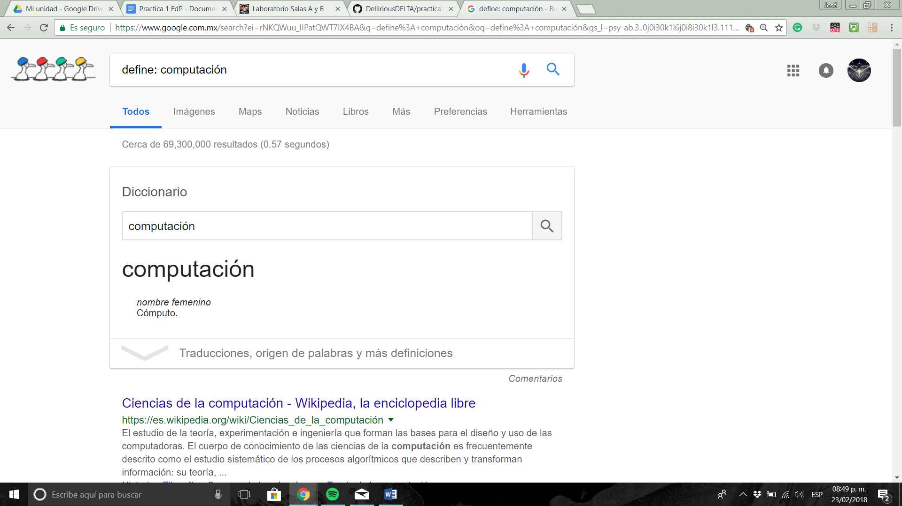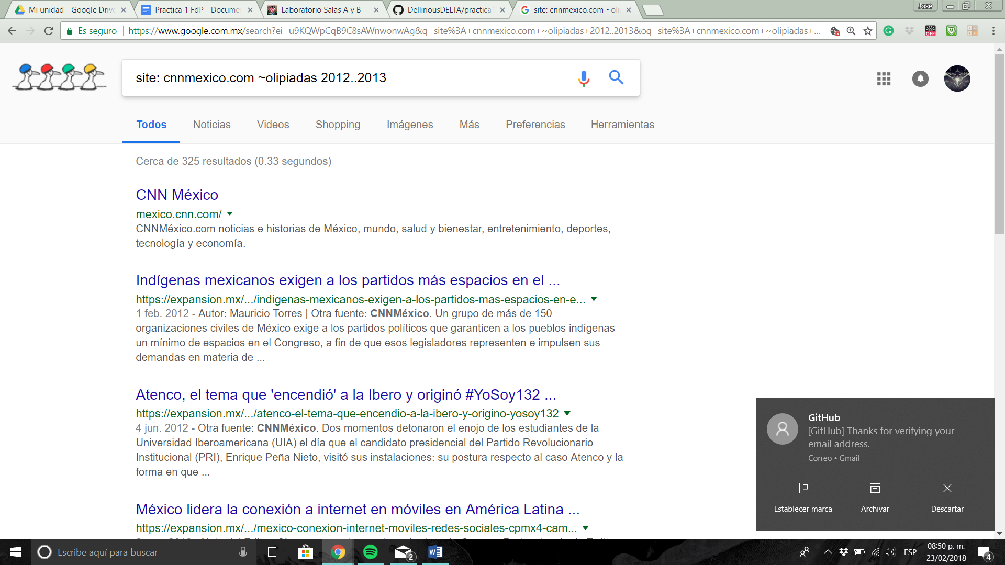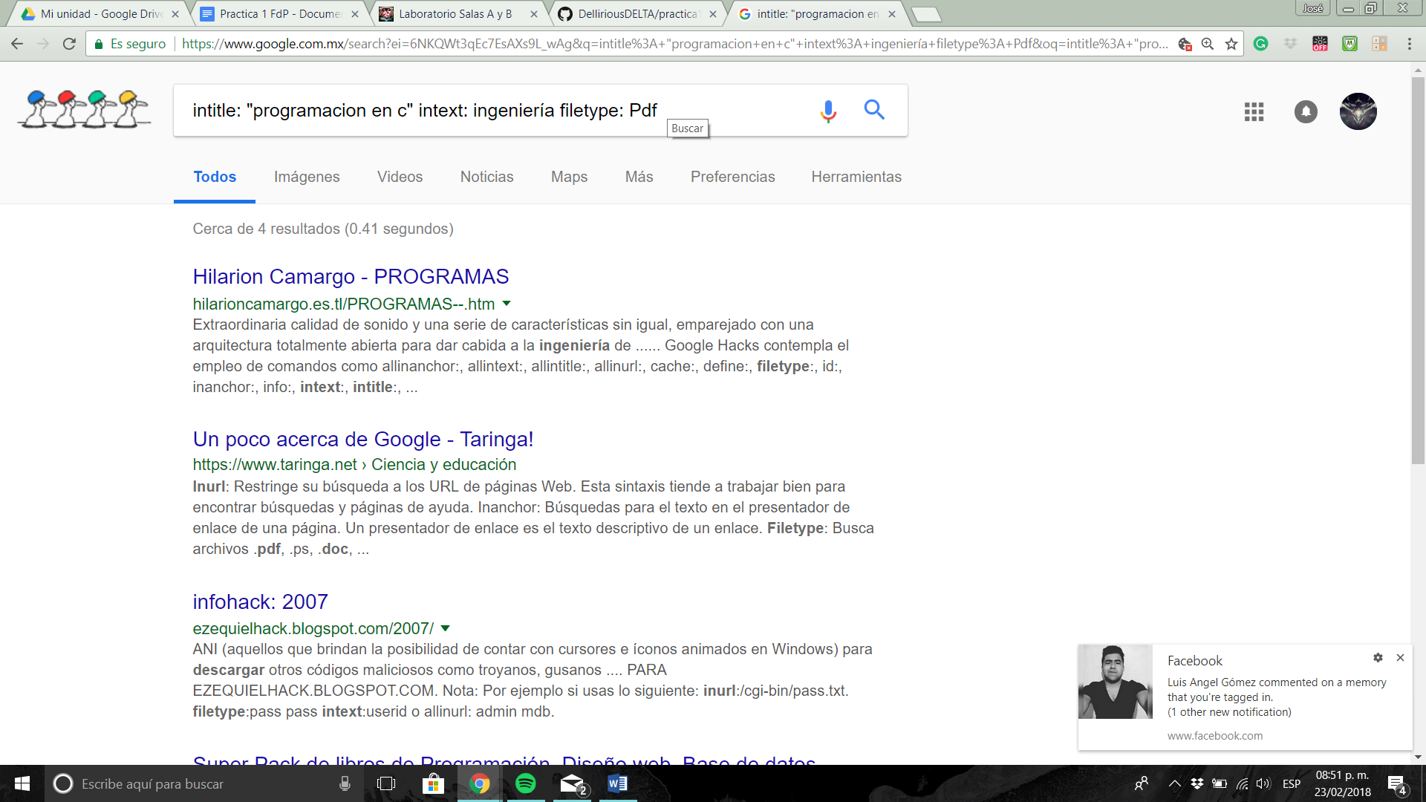

Utilizando estas herramientas:

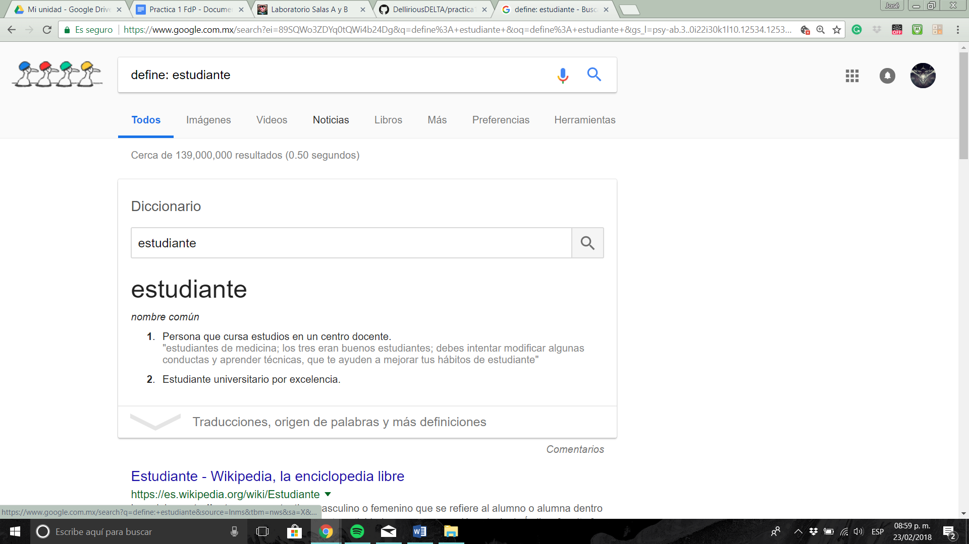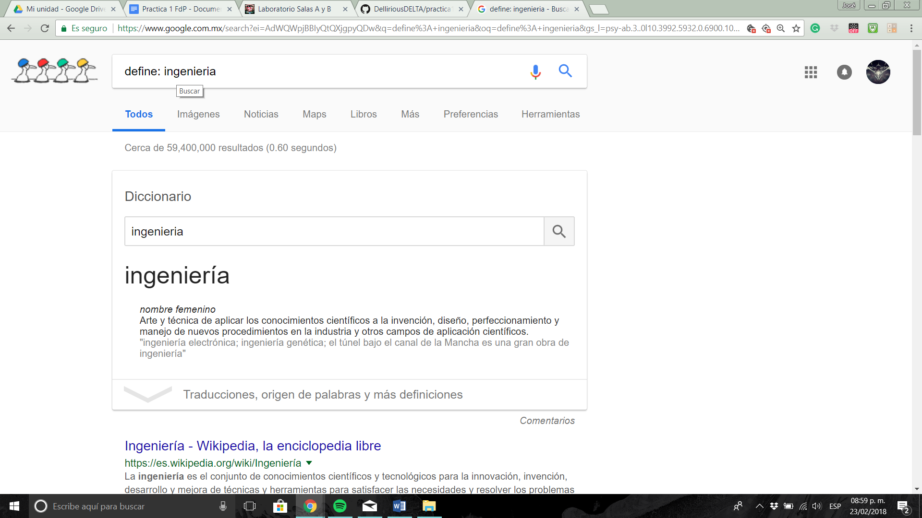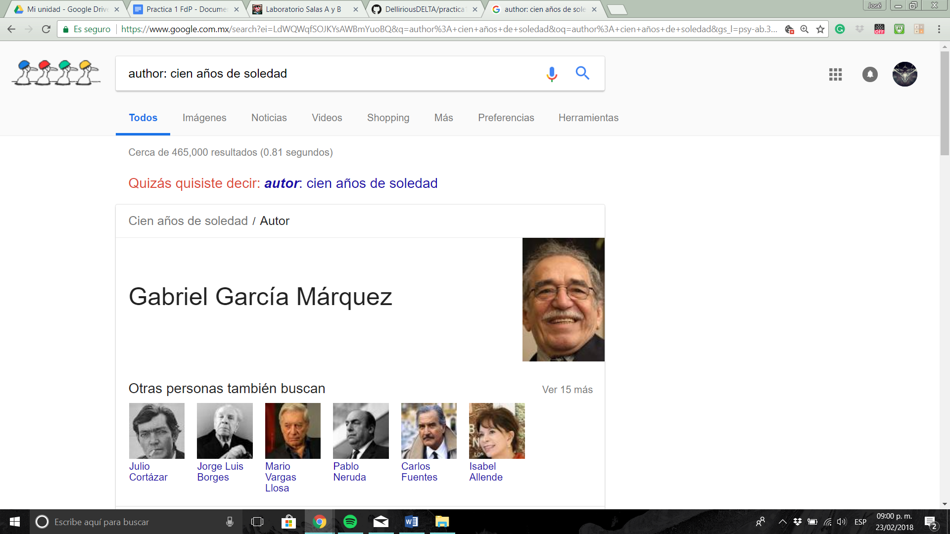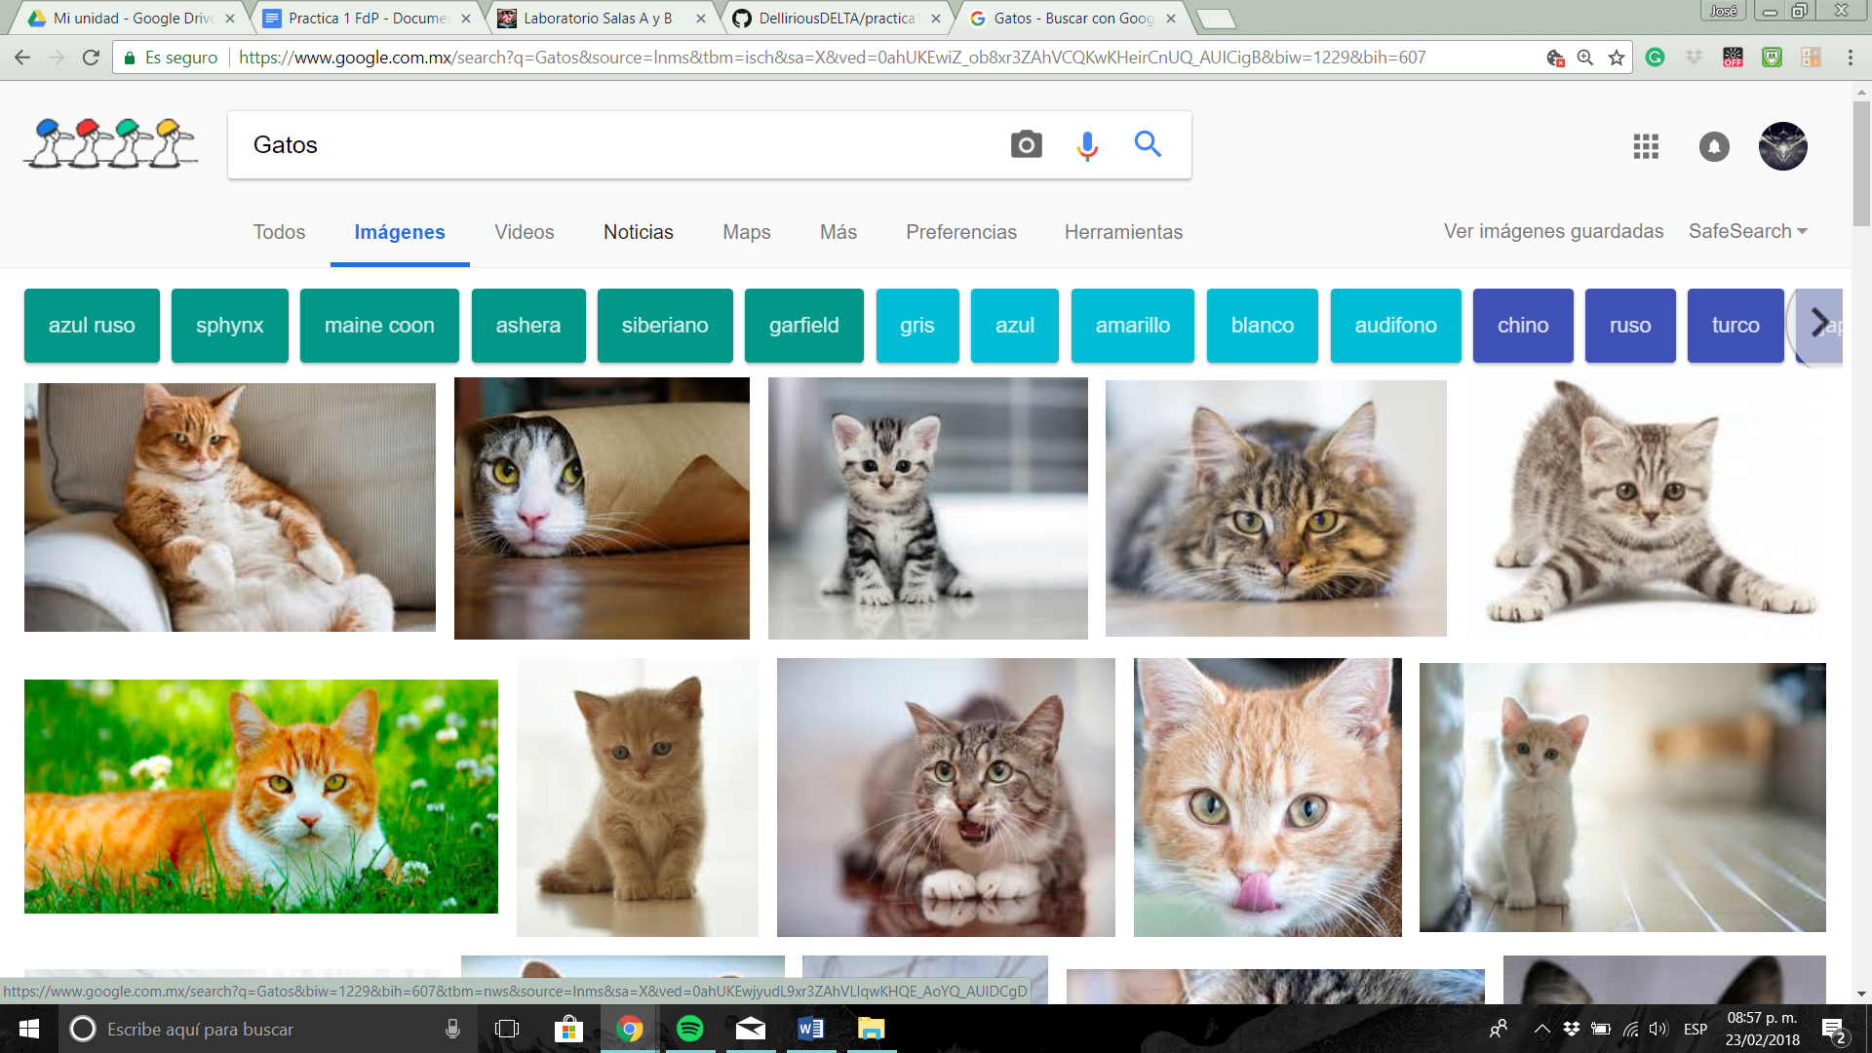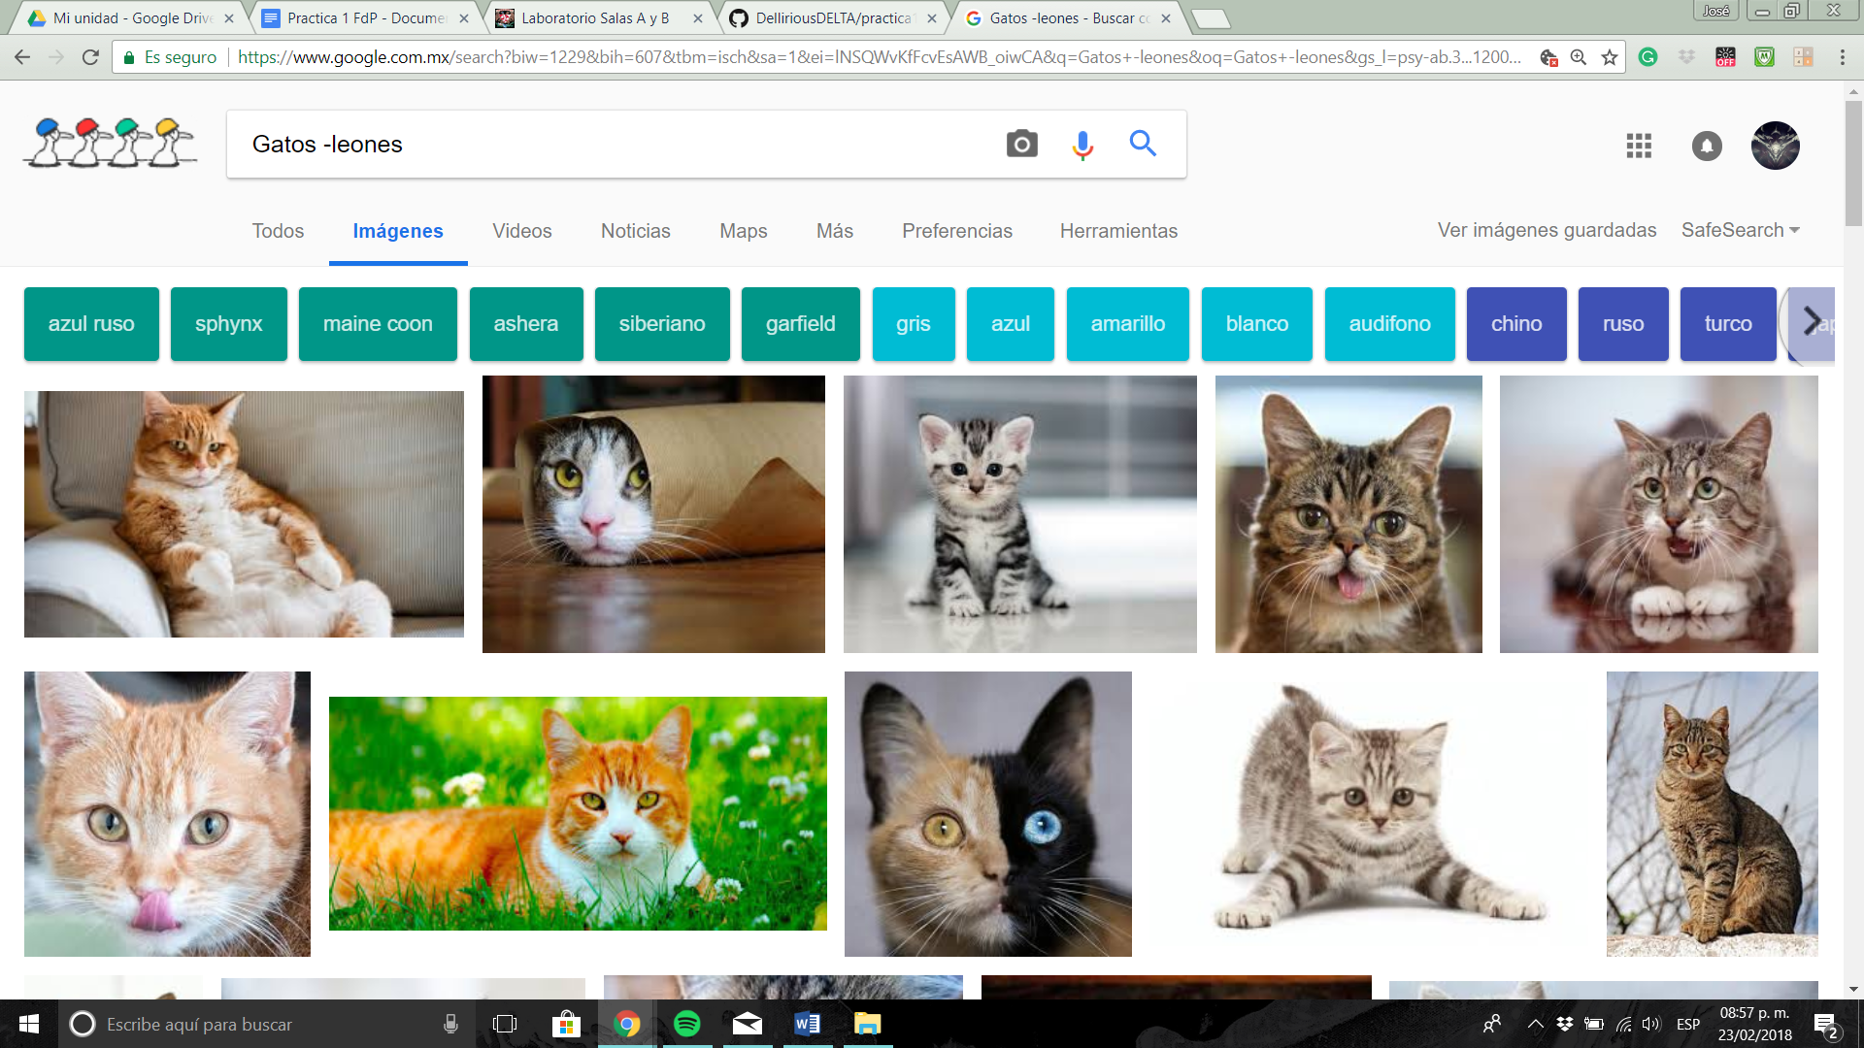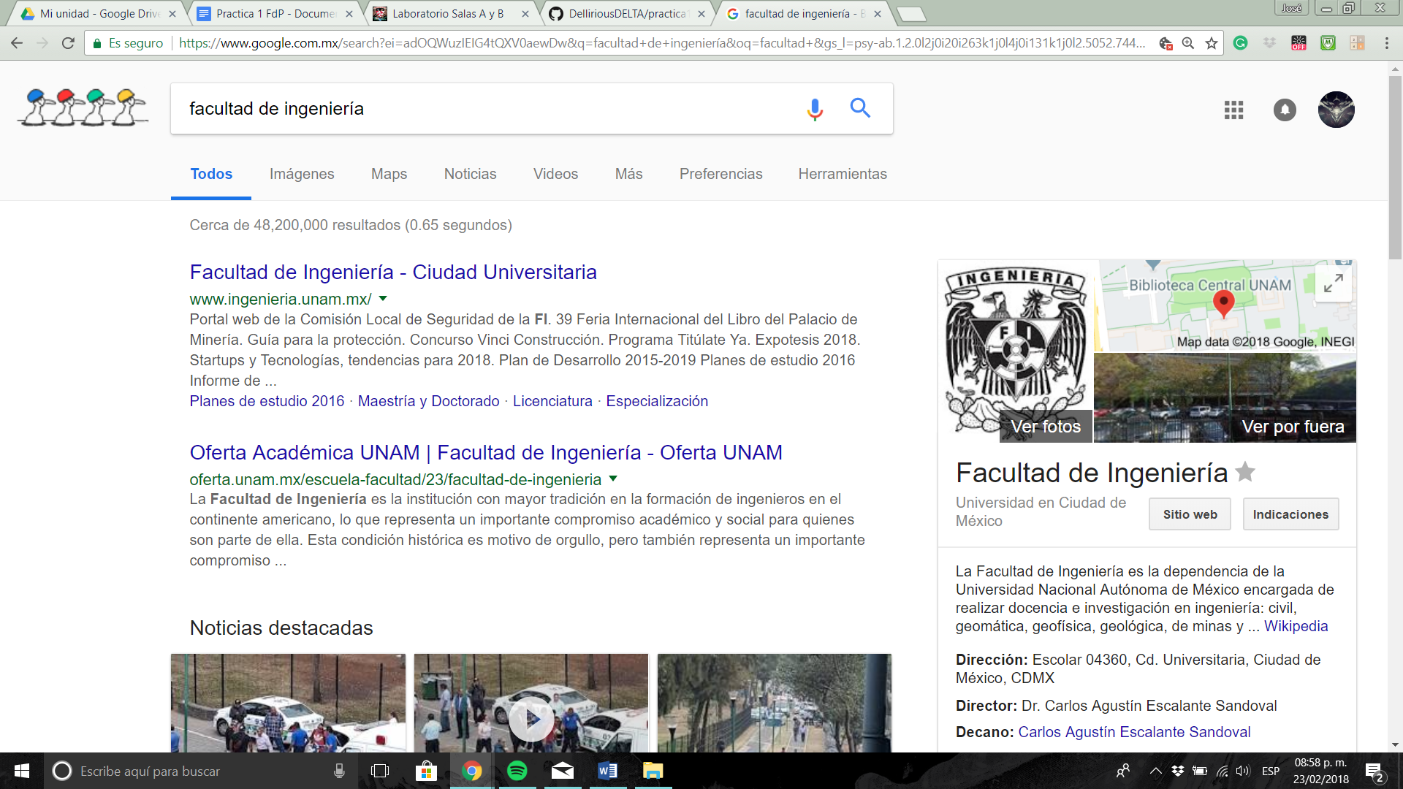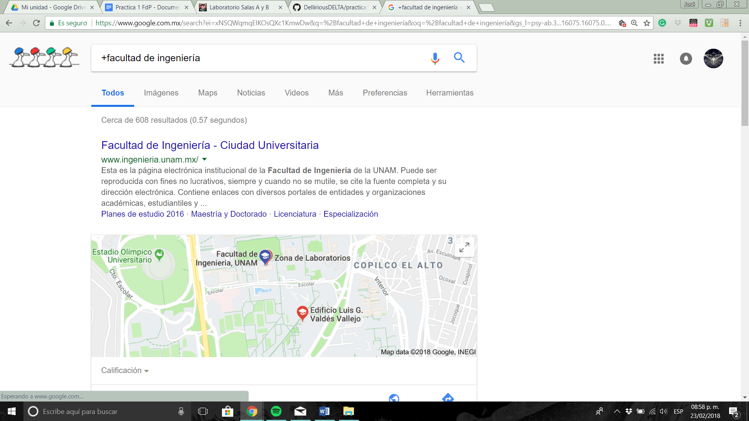

## Conclusiones

Los buscadores son herramientas muy poderosas y útiles, por lo tanto, me pareció adecuado aprender a cómo usarlos de mejor manera y sacar ventaja de estas maneras de buscar información.